**МИНОБРНАУКИ РОССИИ**

**Санкт-Петербургский государственный**

**электротехнический университет**

**«ЛЭТИ» им. В.И. Ульянова (Ленина)**

**Кафедра физической химии**

лАБОРАТОРНАЯ РАБОТА №2

**ИЗМЕРЕНИЕ МИКРОТВЕРДОСТИ МАТЕРИАЛОВ**

|  |  |  |
| --- | --- | --- |
| Студент гр. 3583 |  | ФИО |
| Преподаватель |  | ФИО |

Санкт-Петербург

2025

**ЛАБОРАТОРНАЯ РАБОТА №2.**

Для выполнения лабораторной работы был выдан блок эпоксидной смолы, в котором находится шайба из стали. Сталь – сплав железа и углерода с другими элементами, содержание углерода в нём не более 2,14%. В зависимости от состава, свойств и назначения сталь классифицируют по нескольким основным признакам: по содержанию углерода, по степени легирования, по назначению.

**Цель работы**: определить значения микротвердостиматериалов, сделать выводы об однородности прочностных характеристик исследованного материала, о классе материала и о его возможном составе (принадлежности к подклассу).

**Основные теоретические положения:** Твердость материалов определяют при помощи воздействия на их поверхность наконечника, называющегося индентором. Индентор изготавливается из высокопрочного малодеформирующегося материала (закаленная сталь, алмаз, сапфир и т. п.) и имеет форму шарика, конуса, пирамиды или иглы. Твердость можно измерять вдавливанием индентора (способ вдавливания), царапанием поверхности (способ царапания), ударом или же по отскоку. Твердость, определенная царапанием, характеризует сопротивление разрушению (для большинства материалов путем среза); твердость, определенная по отскоку, характеризует упругие свойства; твердость, определенная вдавливанием, – сопротивление пластической деформации.

Метод вдавливания – наиболее распространенный способ измерения твердости. В результате вдавливания индентора в материал, его поверхностные слои, находящиеся под наконечником индентора и вблизи него, пластически деформируются. В результате после снятия нагрузки на поверхности материала остается отпечаток. Особенность происходящей при этом деформации заключается в том, что она протекает только в небольшом объеме, окруженном недеформированным материалом. В таких условиях испытания, близких к всестороннему неравномерному сжатию, возникают главным образом касательные напряжения, а доля растягивающих напряжений незначительна по сравнению с получаемыми при других видах механических испытаний (на растяжение, изгиб, кручение, сжатие). Поэтому при измерении твердости вдавливанием пластическую деформацию испытывают не только пластичные, но также и хрупкие материалы (например, чугун, керамика), которые при обычных механических испытаниях (на растяжение, сжатие, кручение, изгиб) разрушаются без заметной пластической деформации.

В зависимости от величины нагрузки и размера индентора можно определить макро и микротвердость материала. Макротвердость характеризуется тем, что в испытуемый материал вдавливается тело, проникающее на сравнительно большую глубину, зависящую, прежде всего от величины прилагаемой нагрузки и свойств материала. Измеренная твердость в этом случае характеризует интегральную твердость испытуемого материала. Метод определения микротвердости предназначен для оценки твердости очень малых (микроскопических) объемов материала. Его применяют для измерения твердости мелких деталей, тонкой проволоки или ленты, тонких поверхностных слоев, покрытий и т. д.

В качестве индентора при измерении микротвердости чаще всего, как и в случае определения твердости по Виккерсу, используют правильную четырехгранную алмазную пирамиду с углом при вершине 136° (индентор Виккерса). Индентор плавно вдавливается в образец при нагрузках 0.09807-1.961 Н и стандартном времени приложения нагрузки 10 с. Число твердости по Виккерсу (НV – Vickers Hardness) определяется по формуле:



где F – нагрузка на индентор (статическая сила), выраженная в Н; d – диагональ отпечатка, выраженная в мм, g – ускорение свободного падения 9.80665 м/с2. Рекомендуемая форма записи по ГОСТу: 100 HV 0.01/20, где 100 – твердость, выраженная в числах твердости, 0.01 – нагрузка, выраженная в кг, 20 – время приложения нагрузки, выраженное в «с» вне зависимости от того, какой метод проведения измерений был использован (твердости или микротвердости).

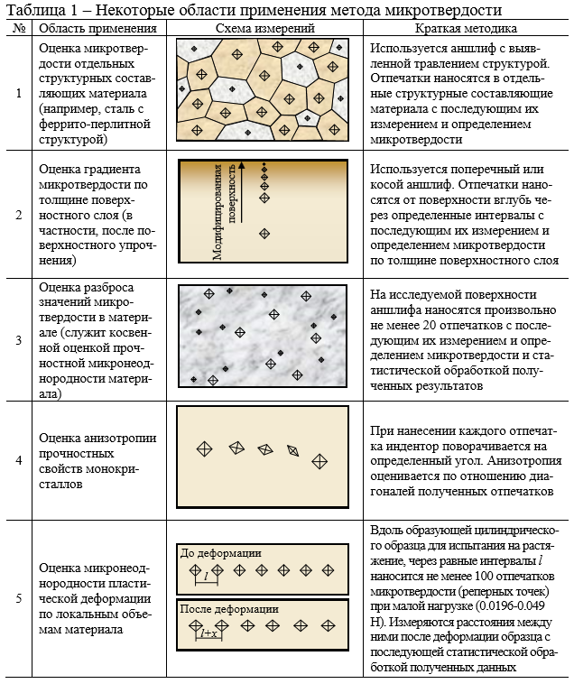

Главная ценность метода микротвердости – это возможность оценки твердости отдельных фаз и структурных составляющих, что очень важно при решении многих материаловедческих задач и чего нельзя сделать другими методами. Некоторые области применения метода микротвердости представлены в табл. 1.

**Оборудование**: Для определения микротвердости в работе используется микротвердомер марки ПМТ-3М: а) – общий вид; б) – схема нагружения.

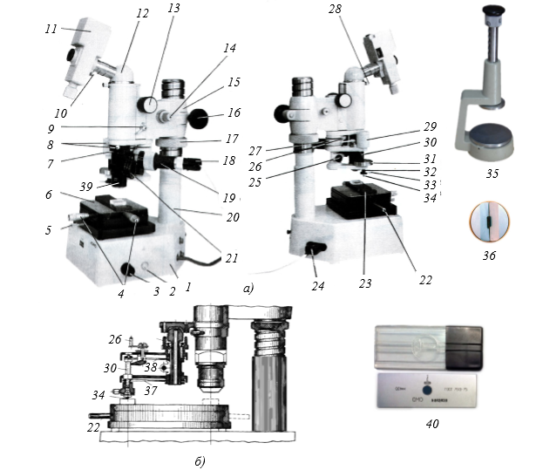

Штатив микротвердомера состоит из основания 1 и колонки 20, имеющей снаружи ленточную резьбу для перемещения в вертикальном положении тубусодержателя 15 с тубусом микроскопа при помощи гайки 17. Тубусодержатель закрепляется на колонке при помощи резной втулки винтом 16, который при работе должен быть зажат. В тубусодержателе размещены механизмы грубого и микрометрического движения тубуса микроскопа. Вращая барашек 13 гpyбoгo движения и барашек 14 микрометрического движения, можно перемещать тубус микроскопа вверх и вниз. Ход механизма грубого движения можно регулировать. Если один барашек грубого движения немного развернуть относительно другого, ход тубуса будет тяжелее или легче в зависимости от того, в какую сторону развернуты барашки. Кроме того, механизм грубого движения можно застопорить при помощи рукоятки 9. На барашке 14 имеется шкала, одно деление которой соответствует 2 мкм перемещения тубуса микроскопа. Микроскоп состоит из тубуса 7, окулярмикрометра 11, сменного объектива 39 (40-, 20- или 8-кратного) и осветительного устройства 19.

Предметный столик 6 закреплен на основании штатива тремя винтами. Верхняя часть столика, на которую устанавливается предмет, может перемещаться в двух взаимно перпендикулярных направлениях с помощью микрометрических винтов 4. Отпустив стопорный винт 5, можно рукояткой 22 поворачивать столик от упора, отвечающего положению оптического наблюдения до упора, отвечающего положению индентирования.

На сменной пластине 23 с помощью пластилина и ручного прессика 35 можно установить предмет практически любой формы. Для исследования поверхностей цилиндрических предметов в комплект микротвердомера входит специальная металлическая призма 36.

**Схема наргужения:** состоит из штока 30, закрепленного на двух плоских пружинах 37 и 38, расположенных внутри корпуса механизма. На штоке закреплен воздушный демпфер 29. В держатель 32 вставляется и закрепляется винтом 33 оправка с алмазным индентором 34. На утолщенную часть штока устанавливаются гири в виде дисков с прорезями 31 из комплекта гирь, поставляемого с микротвердомером. Для получения отпечатка шток опускают плавным вращением рукоятки 26 арретира (без рывков и вибрации) против часовой стрелки до упора.

Осветительное устройство 19 закреплено на тубусе микроскопа и служит для освещения исследуемого объекта. При повороте рукоятки 7 от упора до упора осветитель позволяет рассматривать предмет, как в светлом, так и в темном поле. Равномерное освещение достигается перемещением и разворотом патрона с лампой 18. Светофильтры 21 осветителя предназначены для повышения контрастности исследуемого предмета.

Лампа осветителя питается от блока питания 9 В, 25 Вт, встроенного в основание 1 микротвердомера. Включается блок питания тумблером 2. Рукоятка 3 служит для регулировки силы света осветителя. Штепсель 24 осветителя вставляется в разъем. Встроенный блок питания работает от сети переменного тока напряжением 220 В, частотой 50 Гц. Окулярный микрометр 11 устанавливается на тубусе наклонной монокулярной насадки 12 и закрепляется винтом 10.

Окулярный микрометр при установке должен быть развернут так, чтобы его вертикальный (подвижный) штрих был перпендикулярен отрезку, который необходимо измерить. Для наблюдения объекта и фотографирования полученных отпечатков на место окулярного микрометра может быть установлена любая подходящая по посадке фотоокулярная насадка.

**Порядок выполнения работы.**

1. Получите у преподавателя 2 различных по природе материала. В протоколе опишите их внешний вид.
2. Проведите пробоподготовку одного из образцов. Для этого протрите исследуемую поверхность образца спиртом. Зафиксируйте образец на держателе (предметном стекле или специальной металлической пластине 23) с помощью пластилина. С помощью ручного прессика 35 обеспечьте параллельность исследуемой поверхности образца и плоскости стола прибора ПМТ-3М.
3. Разверните предметный столик микротвердомера 6 в положение оптического наблюдения (поверните его ручкой 22 до упора по часовой стрелке и зафиксируйте винтом 5) и установите держатель с образцом под объектив микроскопа.
4. Установите цифровую камеру на приборе ПМТ-3М, подключите ее к персональному компьютеру и запустите программу визуализации и сохранения изображений.
5. С помощью винтов 13 и 14 осуществите наводку на резкость. А перемещением стола микрометрическими винтами 4 выберете место нанесения отпечатка микротвердости той или иной структурной составляющей, если материал является неоднородным.
6. Переведите столик в положение нанесения отпечатка плавным его поворотом против часовой стрелки до упора с помощью рукоятки 22. На механизм нагружения прибора ПМТ-3М установите груз, соответствующий необходимой величине нагрузки (величина необходимой нагрузки задается преподавателем или находится опытным путем). Плавно и без рывков поверните рукоятку 26 механизма нагружения против часовой стрелки до упора, последующей выдержкой отпечатка под нагрузкой в течение 10 секунд и верните рукоятку 26 в исходное положение. Затем поверните столик 6 в положение измерения отпечатка микротвердости (по часовой стрелке до упора). При необходимости микрометрическим винтом 14 откорректируйте наводку на резкость), сделайте снимок и сохраните полученную фотографию на жестком диске. Повторите пункт 5 необходимое количесиво раз (минимум 10 отпечатков для одного объекта исследования или структурной составляющей объекта, если он структурно неоднороден).
7. Так как в зависимости от модели камеры меняются ее характеристики, то для правильного определения длины диагонали отпечатка необходимо сделать снимок эталонной шкалы – так называемого объектмикрометра. Файл с фотографией шкалы необходимо сохранить в ту же папку, что и фотографии отпечатков.

**Протокол результатов измерения отпечатков микротвердости**

|  |  |  |  |  |  |  |  |  |
| --- | --- | --- | --- | --- | --- | --- | --- | --- |
| Материал | № | Длина диагонали | | | Hμ | Hμ(ср)±σ | |Hμ–Hμ(cр) | | (Hμ–Hμ(cр))2 |
| d1 | d2 | dср |
| 1 | 1 | 12,511 | 12,978 | 12,7445 | 342,52 | 357,57±22,3 | 15,05 | 226,5 |
| 2 | 12,195 | 11,91 | 12,0525 | 382,98 | 25,41 | 645,67 |
| 3 | 13,161 | 13,081 | 13,121 | 323,15 | 34,42 | 1184,74 |
| 4 | 12,527 | 12,737 | 12,632 | 348,65 | 8,92 | 79,57 |
| 5 | 11,968 | 12,047 | 12,0075 | 385,86 | 28,29 | 800,32 |
| 6 | 12,169 | 11,91 | 12,0395 | 383,81 | 26,24 | 688,53 |
| 7 | 12,829 | 12,792 | 12,8105 | 339 | 18,57 | 344,84 |
| 8 | 12,367 | 12,684 | 12,5255 | 354,6 | 2,97 | 8,82 |
| 2 | 1 | 12,393 | 12,116 | 12,2545 | 370,46 | 378,41±4,99 | 7,95 | 63,2025 |
| 2 | 12,001 | 12,245 | 12,123 | 378,54 | 0,13 | 0,0169 |
| 3 | 12,043 | 12,121 | 12,082 | 381,11 | 2,7 | 7,29 |
| 4 | 12,206 | 11,784 | 11,995 | 386,66 | 8,25 | 68,0625 |
| 5 | 12,178 | 12,273 | 12,2255 | 372,22 | 6,19 | 38,3161 |
| 6 | 11,961 | 12,151 | 12,056 | 382,76 | 4,35 | 18,9225 |
| 7 | 12,263 | 11,966 | 12,1145 | 379,07 | 0,66 | 0,4356 |
| 8 | 12,355 | 11,956 | 12,1555 | 376,52 | 1,89 | 3,5721 |

|  |  |
| --- | --- |
| Пример микроизображения №1: | Пример микроизображения №2: |
| d2=12,978  d1=12,511 | d=11,956  d1=12,355 |

**Обработка результатов эксперимента**



Материал № 1, образец № 3

dср=13,121 мкм = 13,121 * 10-3мм; F = m*g = 30 * 10-3 * 9.80665 = 0.2941995 H;

Hμ=0.1891* 0,2941995 / (13,121* 10-3)2 = 323,15

Hμ(cр) = Σ(Hμi) / 8 = 357,57

|Hμ– Hμ(cр)|= |323,15 $-$ 357,57| = 34,42

(Hμ– Hμ(cр))2 = 34,422 = 1184,7364

$σ =\sqrt{\frac{Σ(Hμ– Hμ(cр))2 }{8}}$ = 22,3

Материал № 2, образец № 3

dср=12,082 мкм = 12,082* 10-3мм; F = m*g = 30 * 10-3 * 9.80665 = 0.2941995 H;

Hμ=0.1891* 0,2941995 / (12,082* 10-3)2 = 381,11

Hμ(cр) = Σ(Hμi) / 8 = 378,41

|Hμ– Hμ(cр)|= |381,11- 378,41| = 2,7

(Hμ– Hμ(cр))2 = 2,72 = 7,29

= 4,99

**Вывод:** В ходе работы была определена твердость двух материалов путем наблюдения отпечатков, оставленных вдавленной в него алмазной пирамидкой.   
По методу Виккерса получили:

- Для первого материала – (358 ± 22) HV 0.03/10

- Для второго материала – (378 ± 5) HV 0.03/10